Regulamin Konkursu Literacko-Plastycznego
Helena Marusarzówna- najpiękniejszy kwiat Podhala
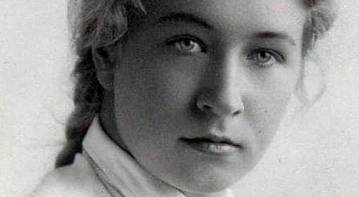

I. Cele konkursu:
- popularyzacja postaci Heleny Marusarzówny- góralki, kuriera tatrzańskiego i sportsmenki wśród dzieci i młodzieży szkół gminy Skrzyszów oraz szkół noszących imię Heleny Marusarzówny,
- kształtowanie umiejętności selekcji informacji,
- wdrażanie do korzystania z różnorodnych źródeł informacji,
- promowanie walorów patriotycznych i sportowych.

II. Organizator:
Szkoła Podstawowa im. Heleny Marusarzówny w Pogórskiej Woli.

III. Uczestnictwo:
Prawo udziału w konkursie mają uczniowie szkół podstawowych gminy Skrzyszów oraz szkół noszących imię Heleny Marusarzówny.

IV. Sposób przeprowadzenia konkursu:
- Część literacko-plastyczna- wykonanie komiksu:
- Format prac A4- każda strona komiksu zaprezentowana na oddzielnej kartce (minimum- 4 kartki, maksimum- 10 kartek).
- Technika: dowolna.
- Tematyka: kadry z życia Heleny Marusarzówny (m.in. dzieciństwo, osiągnięcia sportowe, pełnienie roli kuriera, więzienie).
- Kategorie wiekowe:
- I kategoria: klasy I- III,
- II kategoria: klasy IV- VIII.
- Prace we wszystkich kategoriach wykonane są indywidualnie.
- Każda z prac zawiera wizytówkę, tj. imię i nazwisko ucznia, wiek, szkoła, imię i nazwisko opiekuna.
- Sposób dostarczenia prac: prace należy dostarczyć osobiście lub przesłać do organizatora do dnia 10.09.2021 r.,
- Do każdej z prac należy dostarczyć zgodę na przetwarzanie danych osobowych (załącznik nr 1) oraz kartę zgłoszenia (załącznik nr 2).
- Szkołę może reprezentować dowolna liczba uczniów.
- Prace zgłoszone na konkurs pozostają do dyspozycji organizatora.

V. Kryteria oceniania:
- zgodność treści prac z tematyką konkursu,
- poprawność merytoryczna zamieszczonych w prezentacji informacji,
- przejrzysty i uporządkowany układ,
- innowacyjność i kreatywność w podejściu do tematu,
- ogólne wrażenie estetyczne.

VI. Nagrody:
Nagrody oraz pamiątkowe dyplomy zapewnia organizator konkursu.

VII. Prawa autorskie.
Nadesłanie autorskich prac równoznaczne z udzieleniem prawa do nieodpłatnego wykorzystania prac w następujących polach eksploatacji: druku w dowolnej liczbie publikacji i w dowolnym nakładzie, używania ich w internecie oraz w innych formach utrwaleń, nadających się do rozpowszechniania w ramach działań Szkoły Podstawowej im. Heleny Marusarzówny w Pogórskiej Woli.
Adres organizatora:
Szkoła Podstawowa im. Heleny Marusarzówny w Pogórskiej Woli
Pogórska Wola 77 a
33-152 Pogórska Wola

Załącznik nr 1

Zgoda na przetwarzanie danych osobowych na potrzeby
Konkursu Literacko-Plastycznego Helena Marusarzówna- najpiękniejszy kwiat Podhala

Imię i nazwisko ucznia

Nazwa i adres szkoły

Klasa

Zgodnie z ustawą o ochronie danych osobowych z dn. 29.08.1997 (Dz. U. z 2015 r. 2135). roku wyrażam zgodę na przetwarzanie przez organizatora konkursu danych osobowych mojego dziecka (imienia, nazwiska, klasy, nazwy szkoły, miejscowości zamieszkania oraz praw do wizerunku) w celach wynikających z organizacji konkursu, na nieodpłatne wykorzystywanie nadesłanej na konkurs pracy w dowolnym czasie i formie oraz podanie wyników konkursu na stronie internetowej.

…………………………. ………………………………
Miejscowość, data Podpis rodzica

Załącznik nr 2
Karta zgłoszenia
Imię i nazwisko ucznia

Klasa

Adres szkoły
(pieczątka szkoły)

Imię i nazwisko opiekuna

